汰渍×京东大牌风暴整合营销
广 告 主：Tide
所属行业：个人护理用品
执行时间：2020.07.31-08.19
参选类别：社会化营销类
营销背景
汰渍携手品牌大使任嘉伦，基于京东全明星营销执行窗口打造全新Campaign，利用任嘉伦的粉丝效应，开展系列粉丝向营销活动，同时任嘉伦首部创意微电影《锦衣神探》上线，任嘉伦化身现代版陆侦探开启本色探案之旅,站内外全域营销促进销售转化，实力诠释“一任千面 本色揭秘”。
营销目标
种草引流：携手当红偶像任嘉伦打造全新Campign借助微博KOL种草产品导流京东，引导搜索；
品牌形象：借助名人效应+新潮形式与年轻消费者沟通，进一步提升品牌年轻化形象和品牌好感度。
策略与创意
数据研究发现，衣服要分开洗，串色是个大困扰，衣物串色：66%的消费者，受到衣物串色问题的困扰，不得不在洗衣时，按颜色分类。丢掉衣物：22%的消费者，有过衣服“被串色”，而不得不丢掉的经历。
快节奏都市生活中的年轻消费群体对于洗衣这件事，TA们是这样的：
FACT 01懒癌”晚期，能不动手就不动，时刻寻找最佳捷径。
FACT 02衣物分类？不要…要把有限的时间放在更有意义的事情上。
FACT 03沉迷工作无法自拔，脏衣服只能一批一洗，各种颜色一勺烩。
走进消费者，我们发现TA们一人多面，每个人都有多种角色、多面多彩，在不断跨界中演绎多种角色的自我本色，TA们追求一站式精致的多彩人生。面对洗衣，他们希望解放双手的同时，又能时刻驾驭多彩保持精致本色。
- Tide 携手人气偶像任嘉伦共同诠释“一任千面 本色揭秘 ”
- Tide × 任嘉伦 共创《锦衣神探》微电影，深度结合，演绎品牌本色
执行过程/媒体表现
为了能够影响更广，我们将线上线下联动，通过借用明星效应，影响用户群体。以微博、微信等社交平台为传播原点，以京东平台为依托，硬广传播为扩散，分圈层扩散传播，环环紧扣，从而高效地实现转化。
Wave-1 沉浸式H5引发粉丝参与
- 站内H5上线，沉浸式创意
- 互动游戏，引发粉丝参与
- 揭秘任嘉伦首部微电影
- 制作噱头，引发讨论
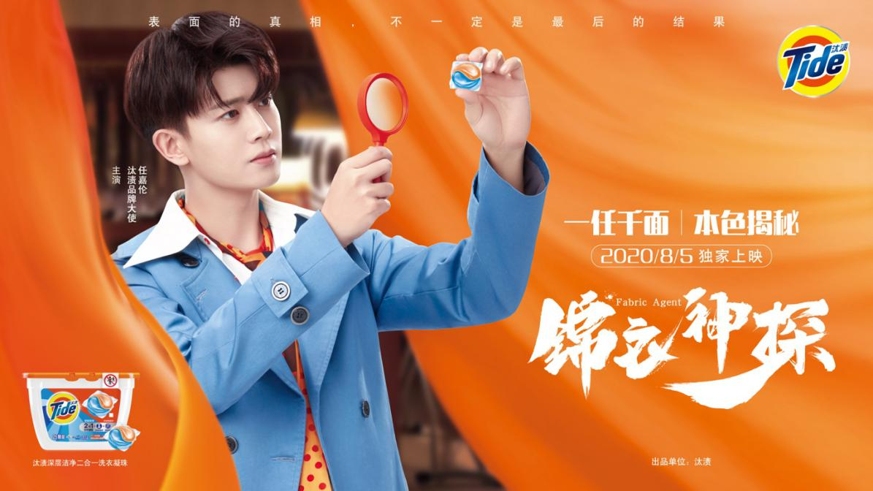
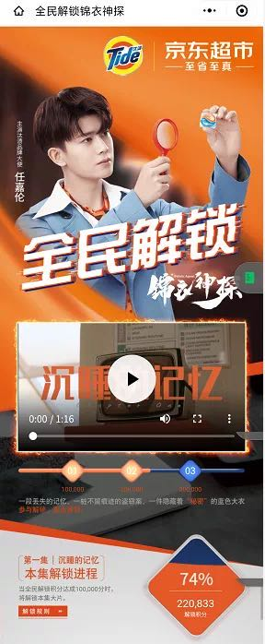
【探秘H5】重磅上线
提高用户参与度的宠粉向活动，与任嘉伦一起探案，解锁《锦衣神探》微电影不同篇章，持续引爆话题，同时导流销售，Drive销量。
Wave-2 线上线下扩大曝光
站内站外线上线下，KOL&硬广，全域传播，粉丝渠道热情为偶像打Call，助力引爆，扩大曝光。
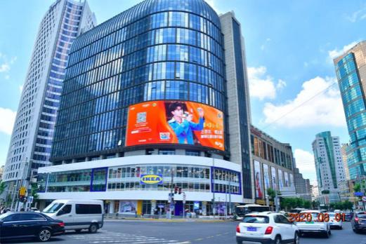
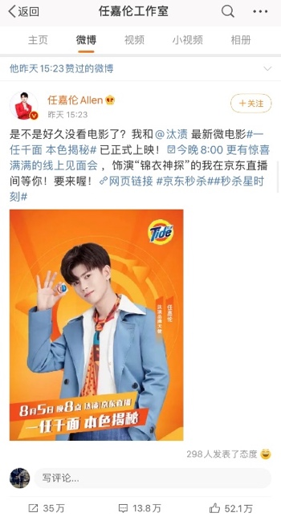
线上线下全渠道传播，覆盖海量粉丝，有效转化粉丝经济
热门商圈大屏强势曝光掀起粉丝打卡热潮3地10处线下大屏广告“神探”任嘉伦霸屏北上广。
任嘉伦微博官宣，影响粉丝，起到一呼百应的高效传播。TIDE官微落地流量，官方粉丝渠道全力助援，凝聚购买力，助力活动热度及电商销售最大化，32位微博&微信KOL联合扩散，圈层效应引爆粉丝关注，全方位种草产品强势导流。
Wave-3 强势导流趣味直播间
汰渍×任嘉伦微电影粉丝见面会直播冲榜微博热搜；在站外分圈层强势引流的同时，实现销售闭环。
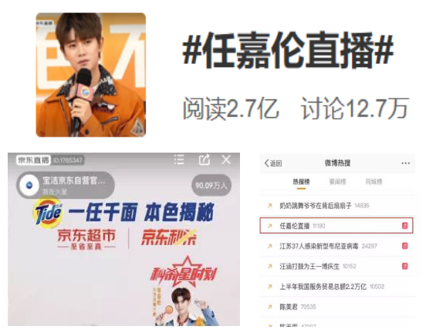
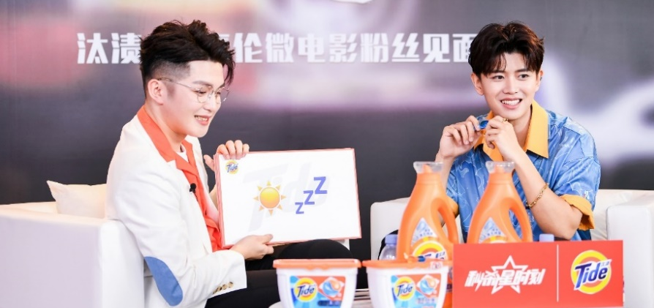
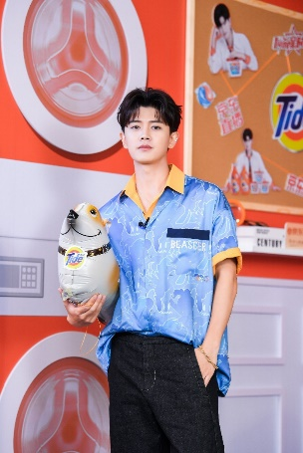
任嘉伦做客汰渍直播间，区别传统电商直播品牌微综艺看点满满,任嘉伦现场画画+挑战时尚大片+粉丝寄语+福利抽奖....多环节宠粉互动引爆直播#任嘉伦直播#上榜微博热搜超90万人全程观看,单话题阅读量达2.7亿。
营销效果与市场反馈
汰渍携手当红偶像任嘉伦，运用更年轻化的形式 ，结合汰渍洗衣凝珠护色防串色的卖点，在导流京东Drive 销量的同时，向用户传达品牌更加时尚的年轻化形象，充分展现出品牌升级的决心。
总曝光：6.1亿+ 累计互动量：126W+ 其中，微博话题总阅读量高达5.2亿+;汰渍X任嘉伦微电影三集总播放量达419w次;累计阅读讨论量9127W+;微博指数日环比涨幅最高1024.99%;任嘉伦做客汰渍直播间最高观看人数破90万人次。

